

**Arquitectura de software**

|  |  |  |  |
| --- | --- | --- | --- |
| Nombre del proyecto: | Diagnóstico de plagas en los cultivos de la región. | | |
| Alias del proyecto: | Hospiplant | | |
| Versión: | 1.0 | Fecha última  modificación: | 10/05/2017 |

**INTRODUCCIÓN**

El presente documento pretende describir la arquitectura del presente proyecto Hospiplant mediante la descripción de cada una de sus vistas, de manera que se pueda generar los conceptos generales y detallados del funcionamiento de la aplicación antes y durante su desarrollo y posteriormente en su fase de implementación.

En proyecto se concibe como una aplicación web para móviles Android, es decir, se trata de un producto generado a partir de tecnologías web como HTML Y JavaScript que se ejecutará en un dispositivo móvil haciendo uso de librerías e intérpretes, esto con el fin de agilizar su desarrollo y concentrar la mayor carga de trabajo fuera de los terminales.

**PROPÓSITO**

El documento de arquitectura de software (SAD) especifica los actores, componentes, funciones y acciones del sistema empleando el modelo de vistas arquitecturales “4+1” de Philippe Kruchten los cuales son:

* Vista lógica: Enfocada a describir la estructura y funcionalidad del sistema.
* Vista despliegue: Describe en sistema desde la perspectiva del desarrollador.
* Vista de procesos: Describe la escalabilidad, distribución, rendimiento y concurrencia.
* Vista física: Está enfocada a los aspectos físicos y a la topología del software.
* Vista de escenarios: Define los casos de uso.

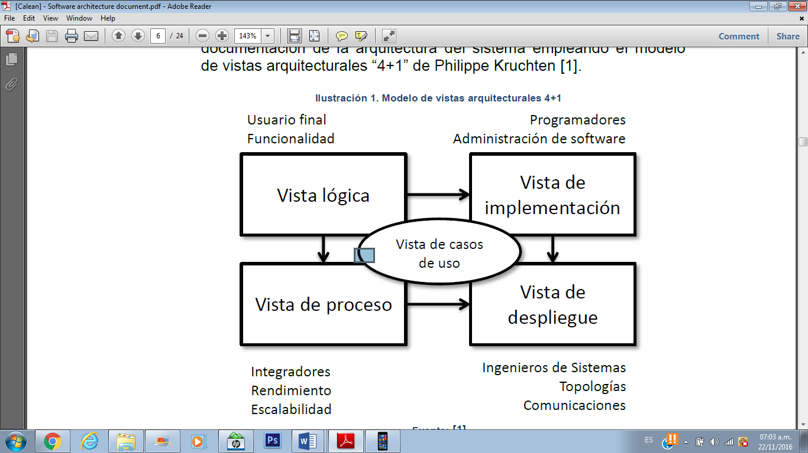

**VISTA LÓGICA**

En primera instancia se tiene el diagrama de clases el cual representa la estructura interna de la base de datos necesaria para el funcionamiento de la aplicación y está conformada por los siguientes elementos:

* **Administrador:** Representa a los usuarios administradores del sistema.
* **Proveedor:** Son aquellos usuarios que están registrados en el sistema para ofrecer productos o servicios.
* **Agricultor:** Es el usuario general, registrado solamente para hacer uso de la plataforma.
* **Mensaje:** Son los registros de mensajes enviados por los clientes a los agricultores.
* **Historial:** Son las búsquedas realizadas por los usuarios.
* **Zona:** Datos de ubicación geográfica de las plantas, enfermedades o plagas.
* **Planta:** Son las plantas catalogadas dentro del sistema.
* **Plaga:** Son las afecciones de tipo animal.
* **Enfermedad**: Son las afecciones provocadas por virus, bacterias y hongos.
* **Planta_enfermedad:** Almacena la relación entre las enfermedades y las plantas a las que afecta.
* **Publicacion:** Almacena los datos de las publicaciones hechas por el agricultor.
* **Sintomas:** Son las características que pueden presentar las plantas afectadas.

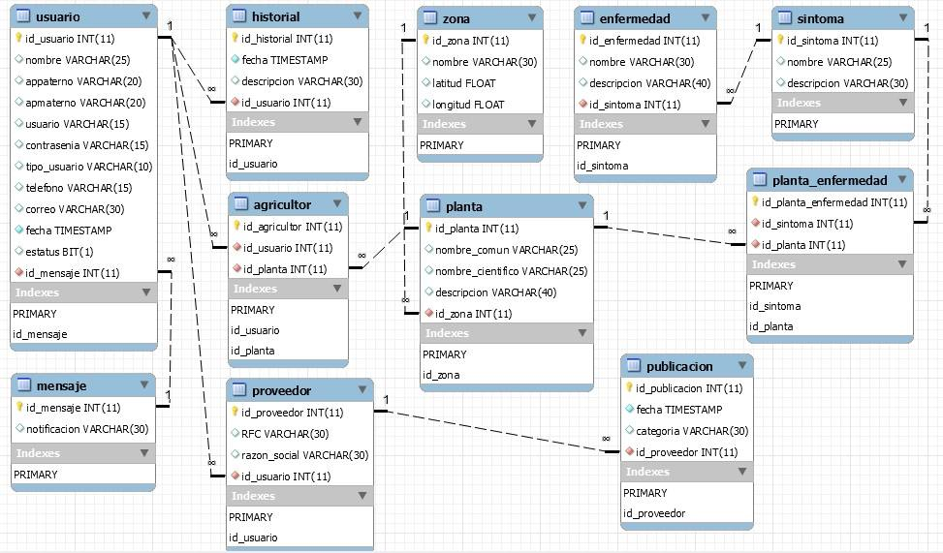

La aplicación seguirá un modelo cliente-servidor, es decir, esta se comunicará con un servidor remoto para consultar los datos almacenados en el mismo por medio de un servidor web y un gestor de base de datos MySQL, de esta manera se garantizará que la información sea fácil de actualizar, se sobreentiende que el usuario en ningún momento tendrá acceso el servidor y como consecuencia de ello a la base de datos, interactuará con la misma por medio de la aplicación.

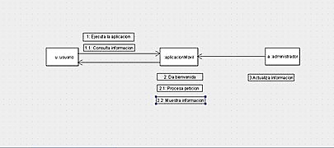

En términos generales la secuencia para el uso de la aplicación es la siguiente:

* El usuario ingresa su usuario y contraseña.
* La aplicación manda una solicitud al servidor.
* El servidor permite o rechaza la solicitud.
* Si el servidor permite la solicitud entonces generará una sesión para el usuario.
* El usuario puede hacer uso de los distintos módulos disponibles según el tipo de usuario (administrador, proveedor, usuario).

Debe tomarse en cuenta que durante la sesión se guardará información temporal que permita al usuario trabajar aun cuando esta comunicación presente una conectividad deficiente, también por razones de seguridad se considera el tiempo de inactividad, cerrando las sesiones activas en caso de que no se esté realizando ningún tipo de petición por parte de la aplicación.

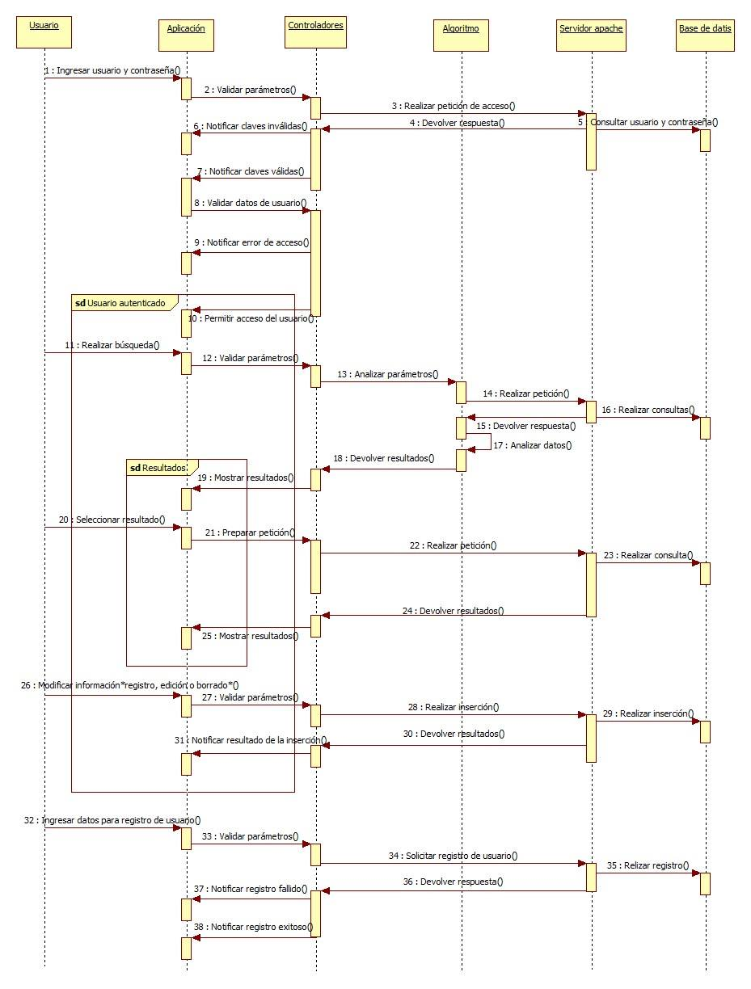

**VISTA DE DESPLIEGUE**

En este diagrama de componentes no se contempla las partes específicas necesarias para la implementación y funcionamiento de la aplicación sino de manera general los componentes necesarios para su funcionamiento, entre estos destacan:

* **Framework Bootstrap:** Son las extensiones, archivos css y javascript que facilitan el desarrollo de las interfaces de la aplicación y las acciones vinculadas a estas.
* **JQuery:** Es un conjunto de librerías o plugins javascript que agilizan el desarrollo al proporcionar rutinas frecuentes.
* **Rutinas frecuentes javascript y php:** Es código propio reutilizable por cualquier otro elemento compatible de la aplicación.
* **Ajax:** Es una técnica el desarrollo de aplicaciones web interactivas.
* **Apache 2.4:** Servicio web necesario para el acceso remoto.
* **PHP 5.6:** Lenguaje necesario para la interpretación de las instrucciones recibidas los terminales cliente.
* 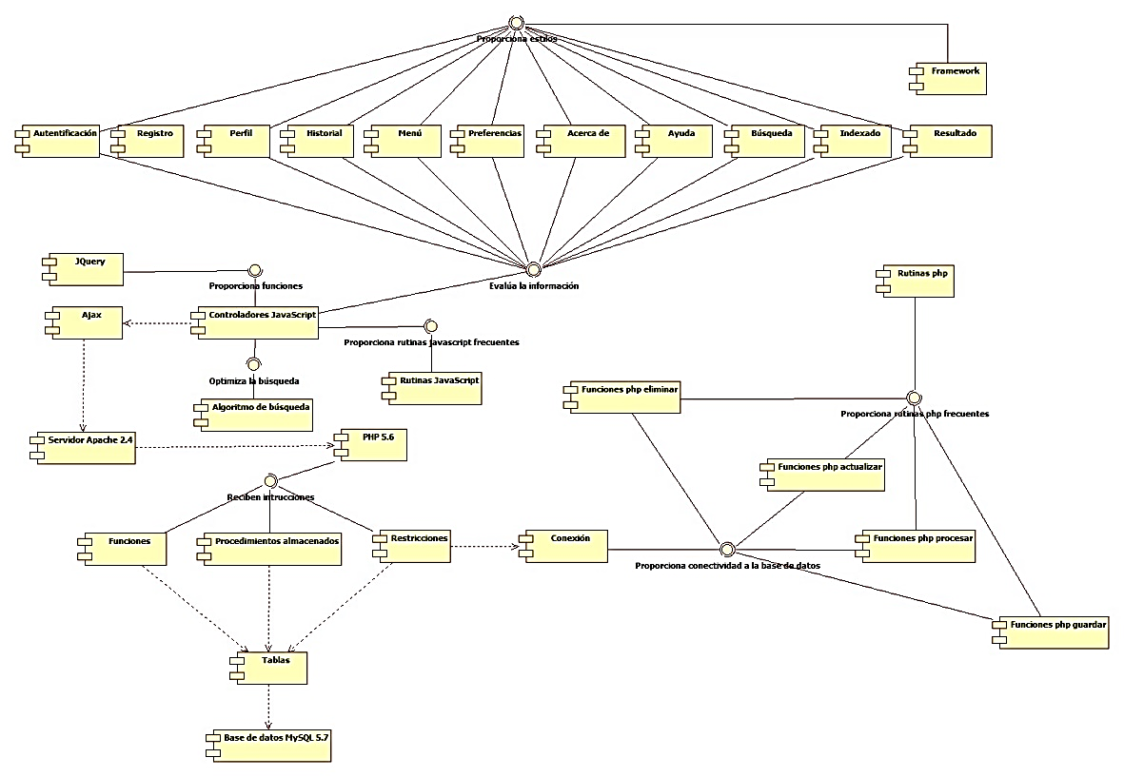**MySQL:** Gestor de base de datos.

El funcionamiento del servicio se basa en tres conjuntos de paquetes principales, divididos a su vez en dos grandes conjuntos correspondientes a la aplicación y al servidor.

Lado cliente

* **Interfaz:** Permite al usuario el uso y la interación con el servicio.
* **Módulos JavaScript:** Contienen las rutinas y eventos relacionados con las acciones mostradas en la interfaz.
* **Base de ejecución:** Son las liberías y conunto de intérpretes necesarios para la ejecución de la aplicación bajo la plataforma Android.

Lado servidor

* **Servidor Apache:** Proporciona una vía de acceso remoto a la base de datos.
* **PHP:** Ayuda a interpretar las peticiones al servidor.
* **Base de datos MySQL:** Almacena la información necesaria y acciones relacionadas a los datos.

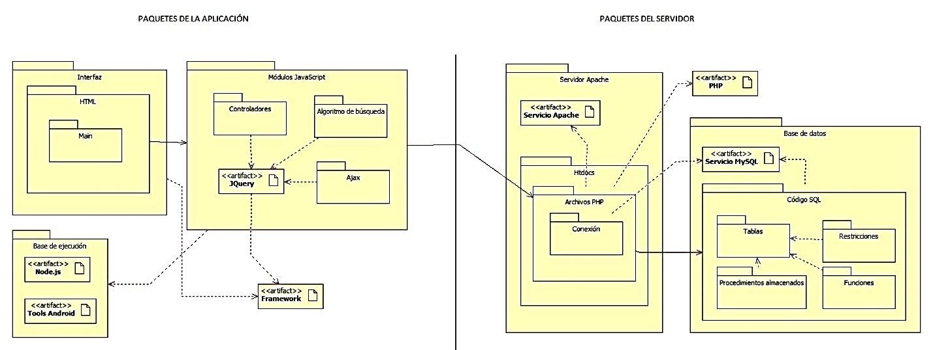

**VISTA DE PROCESOS**

Existen cuando menos dos tipos de usuarios principales, administradores o usuarios, de estos últimos pueden ser proveedores o simples usuarios, cuando un usuario se autentifica en el sistema el mismo validará las claves y determinará qué tipo de privilegios le corresponden cuales acciones podrá realizar.

En caso de ser un usuario podrá publicar, editar y consultar contenido (realizar búsquedas) en tanto que si se tratara de un administrador podrá adicionalmente eliminar o bloquear usuarios.

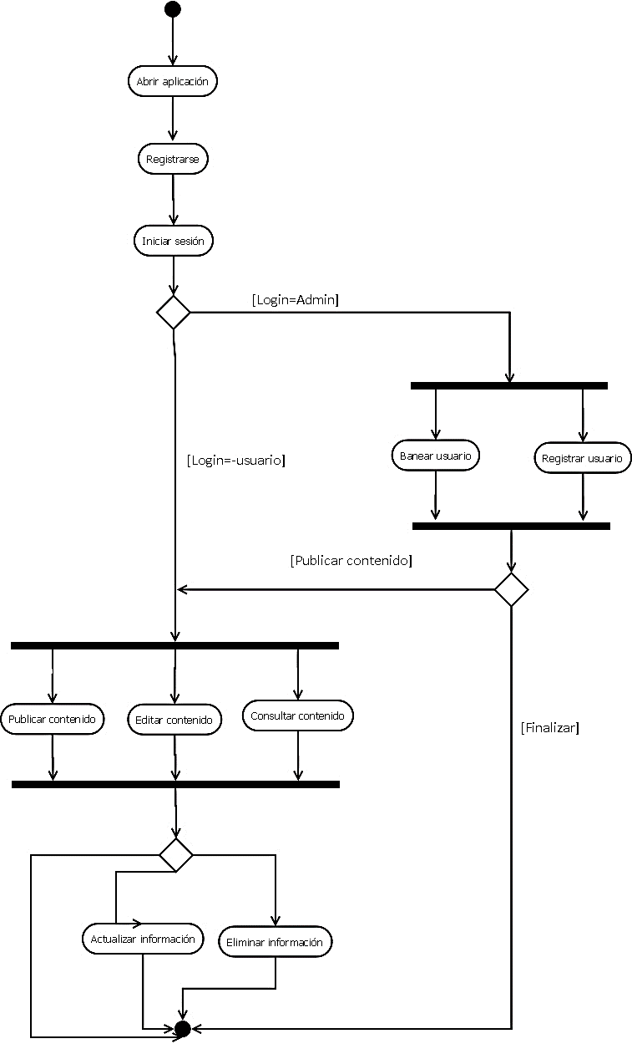

**VISTA FISICA**

De manera general la aplicación funcionará bajo plataformas Android haciendo uso de Node.js para su ejecución, se hará uso de tecnología web para su construcción, el dispositivo se conectará a una base de datos remota que almacenará y gestionará la información.

Se consideran los siguientes elementos para el funcionamiento del producto.

* **El usuario:** Que interactuará con la aplicación.
* **La aplicación:** Construida con tecnología web contendrá la mayor parte del algoritmo y será la principal responsable de analizar los datos.
* **Servidor web:** Proporcionará un medio de acceso remoto a la base de datos.
* **Base de datos:** Contendrá toda la información indispensable sobre los usuarios, plantas y afecciones indispensables.

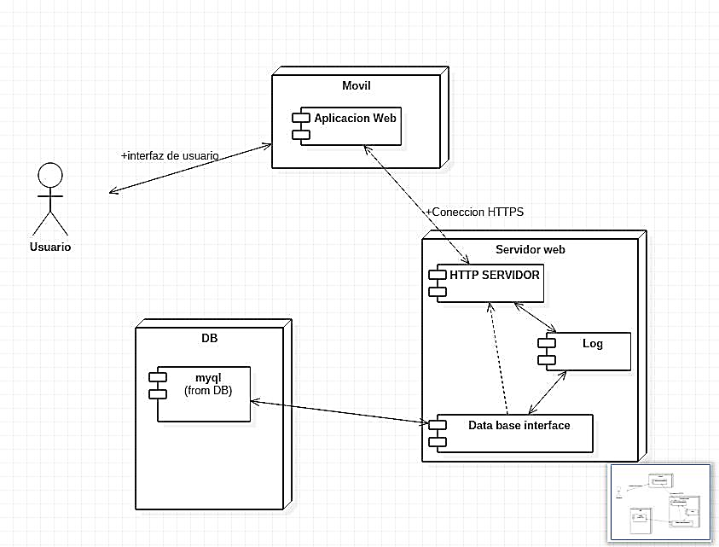

**VISTA DE ESCENARIOS**

A continuación, se describen los correspondientes casos de uso. Los mismos se encuentran descritos en el documento CASOS_DE_USO.

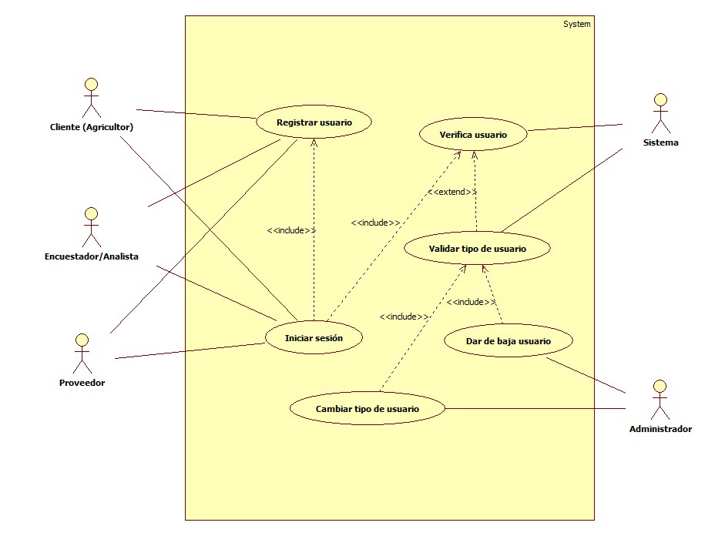

Ilustración 1 Registro de usuarios

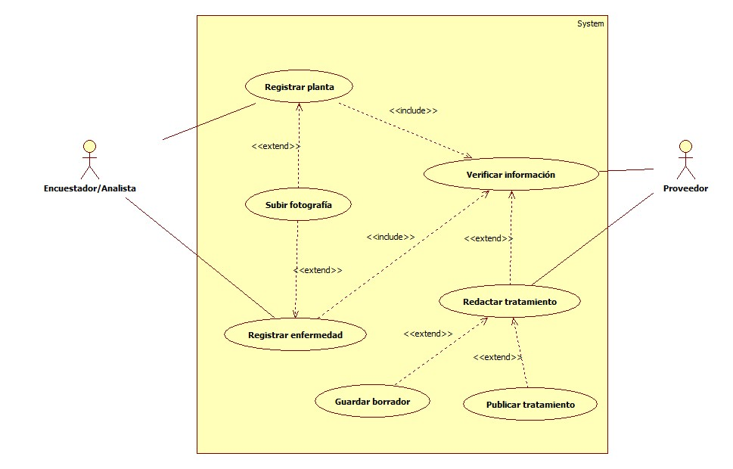

Ilustración 2 Registro de enfermedades y plantas

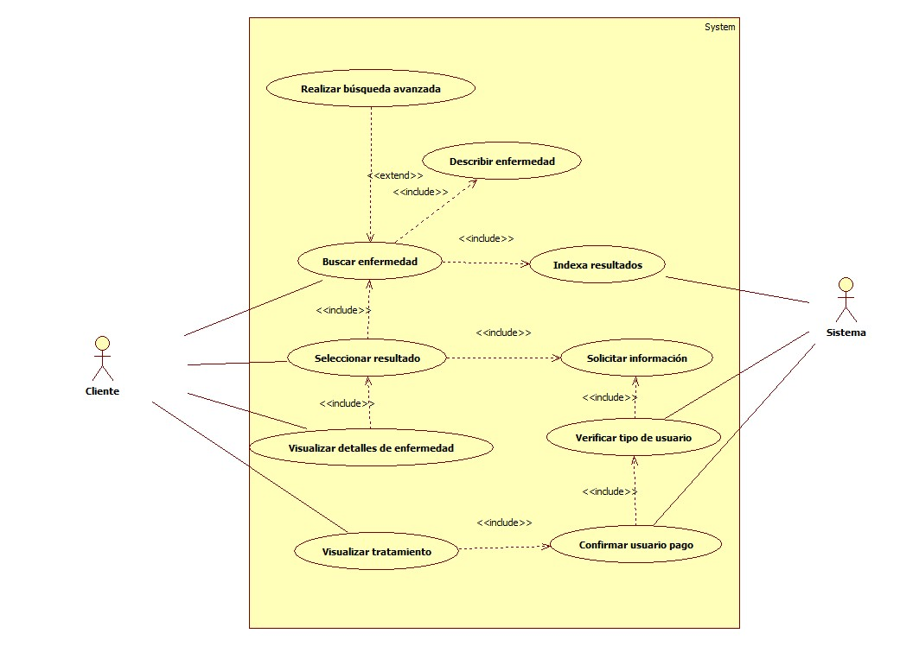

Ilustración 3 Búsqueda

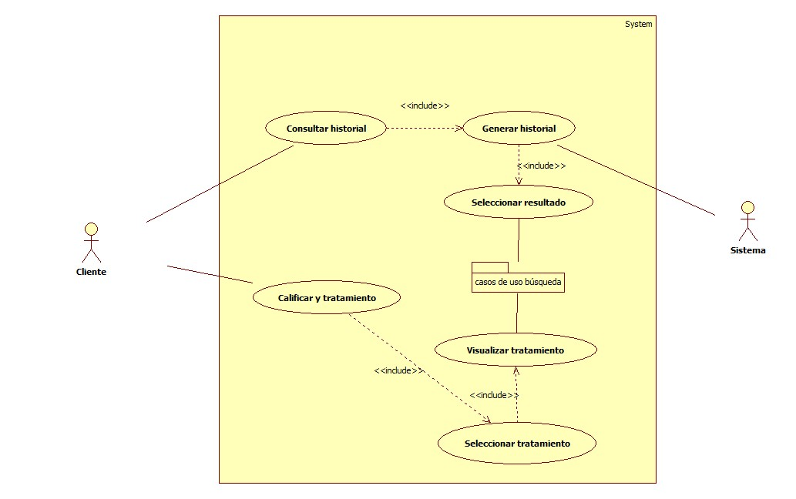

Ilustración 4 Histori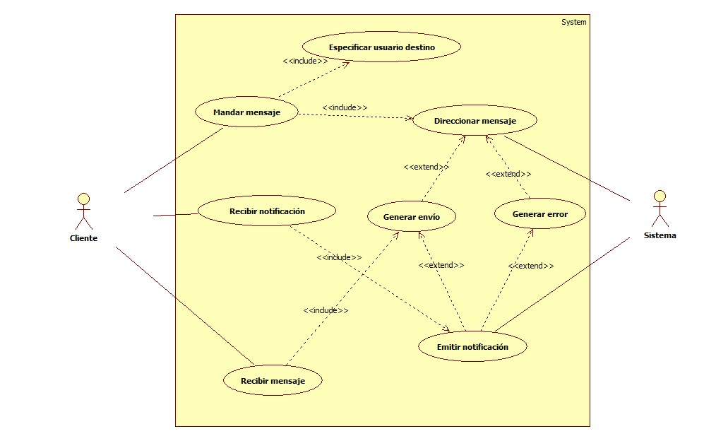Ilustración 5 Mensaje